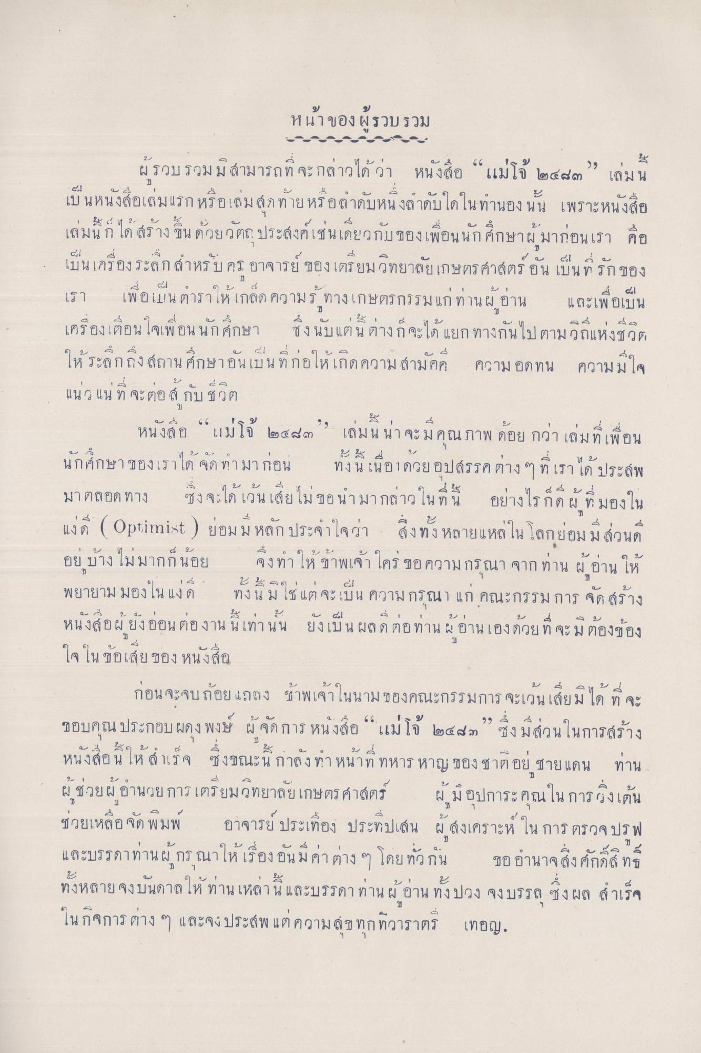
หน้าของผู้รวบรวม
ผู้รวบรวมไม่สามารถที่จะกล่าวได้ว่า หนังสือ “แม่โจ้ 2483” เล่มนี้เป็นหนังสือเล่มแรกหรือเล่มสุดท้ายหรือลำดับหนึ่งลำดับใดในทำนองนั้น เพราะหนังสือเล่มนี้ก็ได้สร้างขึ้นด้วยวัตถุประสงค์เช่นเดียวกับของเพื่อนนักศึกษาผู้มาก่อนเรา คือเป็นเครื่องระลึกสำหรับครู อาจารย์ ของเตรียมวิทยาลัยเกษตรศาสตร์ อันเป็นที่รักของเรา เพื่อเป็นตำราให้เกล็ดความรู้ทางเกษตรกรรมแก่ท่านผู้อ่าน และเพื่อเป็นเคึรื่องเตือนในเพื่อนนักศึกษา ซึ่งนับแต่นี้ต่างก็จะได้แยกทางกันไปตามวิถีแห่งชีวิตให้ระลึกถึงสถานศึกษาอันเป็นที่ก่อให้เกิดความสามัคคี ความอดทน ความมีใจแน่วแน่ที่จะต่อสู้กับชีวิต
หนังสือ “แม่โจ้ 2483” เล่มนี้น่าจะมีคุณภาพด้อยกว่าเล่มที่เพื่อนนักศึกษาของเราได้จัดทำมาก่อน ทั้งนี้เนื่องด้วยอุปสรรคต่าง ๆ ที่เราได้ประสบมาตลอดทาง ซึ่งจะได้เว้นไม่ขอนำมากล่าวในที่นี้ อย่างไรก็ดีผู้ที่มองในแง่ดี (Optismist) ย่อมมีหลักประจำใจว่า สิ่งทั้งหลายแหล่ในโลกย่อมมีส่วนดีอยู่บ้างไม่มากก็น้อย จึงทำให้ข้าพเจ้าใคร่ขอความกรุณาจากท่านผู้อ่านให้พยายามมองในแง่ดี ทั้งนี้ไม่ใช่แต่จะเป็นความกรุณาแก่คณะกรรมการจัดสร้างหนังสือผู้ยังอ่อนต่องานนี้เท่านั้น ยังเป็นผลดีต่อท่านผู้อ่านเองด้วยที่จะมิต้องข้องใจในข้อเสียของหนังสือ
ก่อนจะจบถ้อยแถลง ข้าพเจ้าในนามของคณะกรรมการจะเว้นเสียมิได้ ที่จะขอบคุณประกอบ ผดุงพงษ์ ผู้จัดการหนังสือ “แม่โจ้ 2483” ซึ่งมีส่วนในการสร้างหนังสือนี้ให้สำเร็จ ซึ่งขณะนี้กำลังทำหน้าที่ทหารหาญของชาติอยู่ชายแดน ท่านผู้ช่วยผู้อำนวยการเตรียมวิทยาลัยเกษตรศาสตร์ ผู้มีอุปการะคุณในการวิ่งเต้นช่วยเหลือจัดพิมพ์ อาจารย์ประเทือง ประทีปเสน ผู้สงเคราะห์ในการตรวจปรูฟและบรรดาท่านผู้กรุณาให้เรื่องอันมีค่าต่าง ๆ โดยทั่วกัน ขออำนาจสิ่งศักดิ์สิทธิ์ทั้งหลายจงบรรดาท่านผู้อ่านทั้งปวงจงบรรลุซึ่งผลสำเร็จในกิจการต่าง ๆ และจงประสพแต่ความสุขทุกทิวาราตรี เทอญ.

